Муниципальное дошкольное общеобразовательное учреждение
«Детский сад №93»

Конспект
непосредственно образовательной деятельности
по художественно-эстетической области
«Петушок»
для детей средней группы

Подготовила:
воспитатель группы №6
Ефремова Т. П.

Саранск, 2021 г
Цель:
закрепление знаний детей о внешнем виде, образе жизни, поведение петуха и его семейства.
Задачи
Обучающие:
- Продолжать знакомить детей с рассказами К. Д. Ушинского.
- Упражнять детей в звукоподражании.
- Формировать умение рисовать петушка с помощью шаблона.
- Совершенствовать навыки рисования цветными карандашами.
Развивающие:
- Развивать мышление, память.
- Развивать общую и мелкую моторику.
Воспитывающие:
- Воспитывать заинтересованность к отображению своих представлений про окружающий мир в изобразительной деятельности.
- Воспитывать интерес к художественным произведениям.
Предварительная работа:
рассматривание картинок с изображением домашних птиц; беседа о значении домашних птиц для человека; наблюдение за петухом на прогулке; чтение потешек про петуха.
Методы и приемы:
загадывание загадки; беседа; выразительное чтение воспитателя; дидактическое упражнение «Кто как кричит»; пальчиковая гимнастика «Петя-петушок»; физминутка «Петя-петушок»; дорисовывание частей петуха.
Материалы и оборудование:
игрушки в виде петуха, курочки и цыпленка; картинки с изображением петухов; листы бумаги, цветные карандаши, шаблоны, образец воспитателя.
Структура занятия:
- Вводная часть – 3 минуты. Сюрпризный момент, загадывание загадки.
- Основная часть – 15 минут. Беседа, дидактическое упражнение «Кто как кричит?», пальчиковая гимнастика «Петя-петушок», чтение рассказа К. Д. Ушинского «Петушок с семьёй», физкультминутка «Петя-петушок», рисование по шаблону.
- Заключительная часть – 2 минуты. Подведение итога, вопрос – ответ.
Ход НОД:
- Вводная часть
Воспитатель: ребята, сегодня, чтобы узнать, кто будет гостем нашего занятия, вам придется отгадать загадку:
Он носом в землю постучит,
Взмахнет крылом и закричит.
Кричит он даже сонный,
Крикун неугомонный.
Ку-ка-ре-ку кричит он звонко,
Хлопает крыльями громко-громко,
Курочек верный пастух,
Как зовут его?
Дети: петух.
Воспитатель: правильно. А почему же в загадке петух назван пастухом. Кто такой пастух?
Дети: это тот, кто главный.

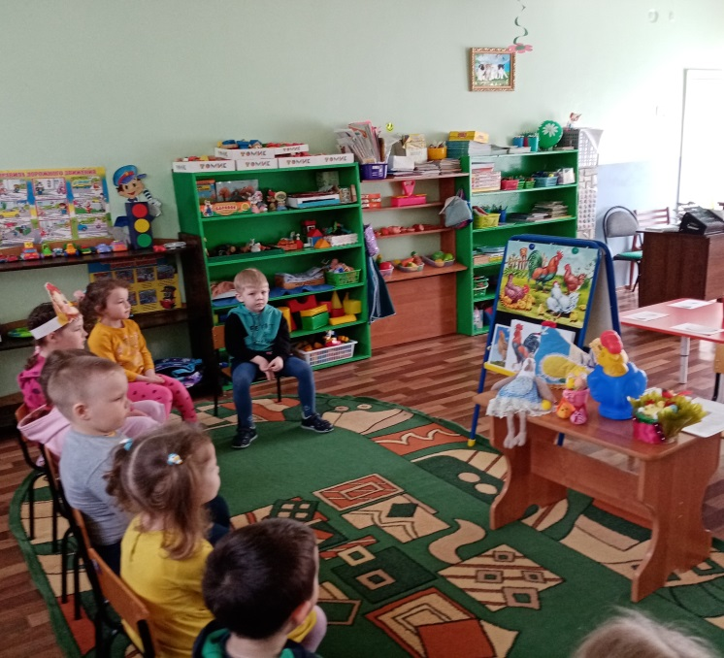

- Основная часть.
Воспитатель: пастух – это человек, который пасет, присматривает, следит за кем-то. Петух всегда присматривает, следит за порядком в своем семействе.
Сегодня мы будем читать рассказ «Петушок с семьей», но прежде, расскажите мне, что вам известно о семье петушка. (Если дети затрудняются с ответом, задать наводящие вопросы: «Как называют деток петушка» и т. п.)
Петух и курица – домашние птицы. А что это значит – домашние птицы?
Дети: птицы, которые живут возле дома человека. За которыми человек ухаживает, называются домашними птицами.
Воспитатель: для чего люди разводят и ухаживают за домашними птицами?
Дети: куры несут яйца, куриное мясо можно есть.
Воспитатель: ребята, давайте вспомним кто как кричит.

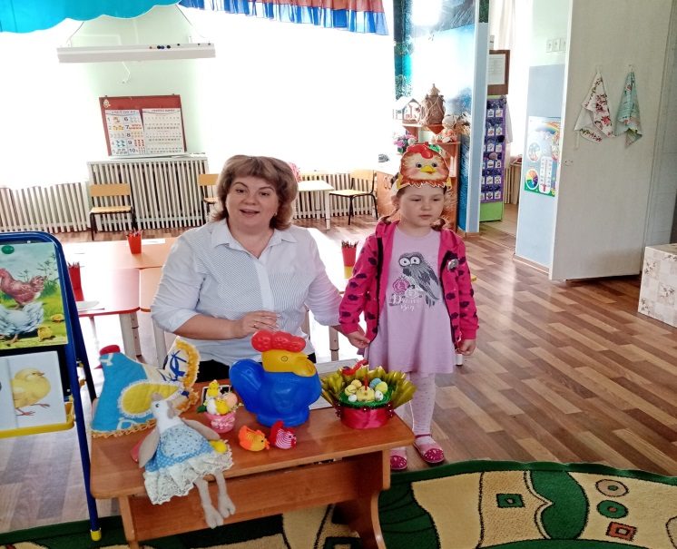
Д \у «Кто так кричит?»
Воспитатель предлагает детям игрушечного петуха, курицу, цыпленка и просит детей озвучить их.
«Ку-ка-ре-ку», «Ко-ко-ко», «Пи-пи-пи».
Дети в масках выходят и озвучивают домашних птиц.
Воспитатель: а сейчас давайте изобразим петушка.

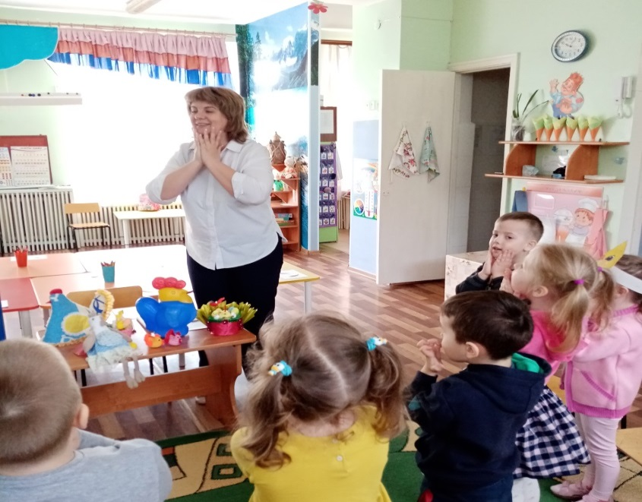

Пальчиковая гимнастика «Петя-петушок»
Петя, Петя-петушок,
(соединяем большой и указательный палец в «клюв»)
Золотой гребешок,
(скрещиваем пальцы двух рук)
Шелкова головушка,
(гладим по голове)
Масляна бородушка.
(гладим по подбородку)
Что ты рано встаешь
(вытягиваемся на носочках, руки вверх)
Голосисто поешь, детям спать не даешь
(руки складываем под щекой).
Воспитатель: сейчас пора послушать рассказ о петушке и его семье, который написал для детей Константин Дмитриевич Ушинский.
Чтение детям рассказа К. Д. Ушинского «Петушок с семьей»
Ходит по двору петушок: на голове красный гребешок, под носом красная бородка. Нос у Пети долотцом, хвост у Пети колесом, на хвосте узоры, на ногах шпоры. Лапами Петя кучу разгребает, курочек с цыплятами созывает:
- Курочки-хохлатушки! Хлопотуньи-хозяюшки! Пестренькие-рябенькие, черненькие-беленькие! Собирайтесь с цыплятками, с малыми ребятками: я вам зернышко припас!
Курочки с цыплятами собрались, разкудахталися ; зернышком не поделились, передрались.
Петя-петушок беспорядков не любит - сейчас семью помирил: ту за хохол, того за вихор, сам зернышко съел, на плетень взлетел, крыльями замахал, во все горло заорал: «Ку-ка-ре-ку!»
Воспитатель: вам понравился рассказ?
Дети: да.
Воспитатель: скажите, какой петушок в этом рассказе?
Дети: сильный, смелый, главный, красивый.
Воспитатель: дети, давайте поиграем.
Физминутка

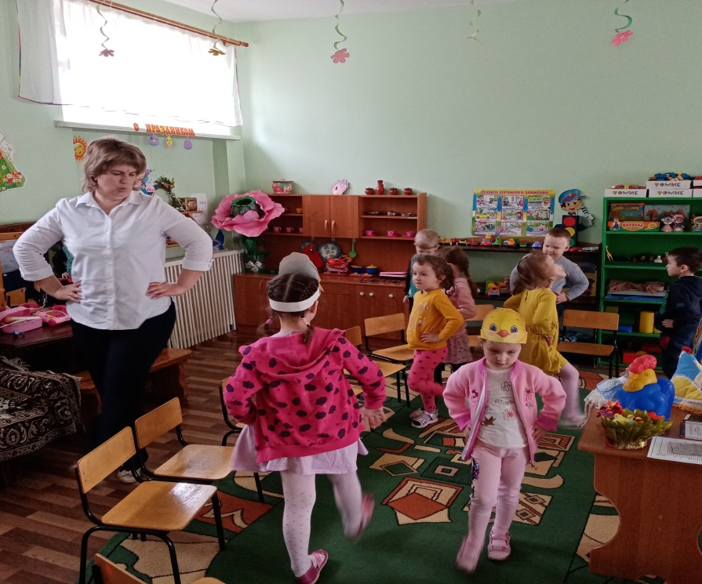

Ох, ох что за гром?
Ох, ох что за гром?
(руки - к щекам, наклоны в сторону)
Муха строит новый дом
(движения, имитирующие работу с молотком).
Молоток: тук-тук
(хлопки руками),
Помогать идёт петух
(шаги с наклонами в стороны).
Воспитатель: сегодня мы с вами нарисуем петуха с помощью шаблона. Сейчас я покажу как. (Показ выполнения работы).
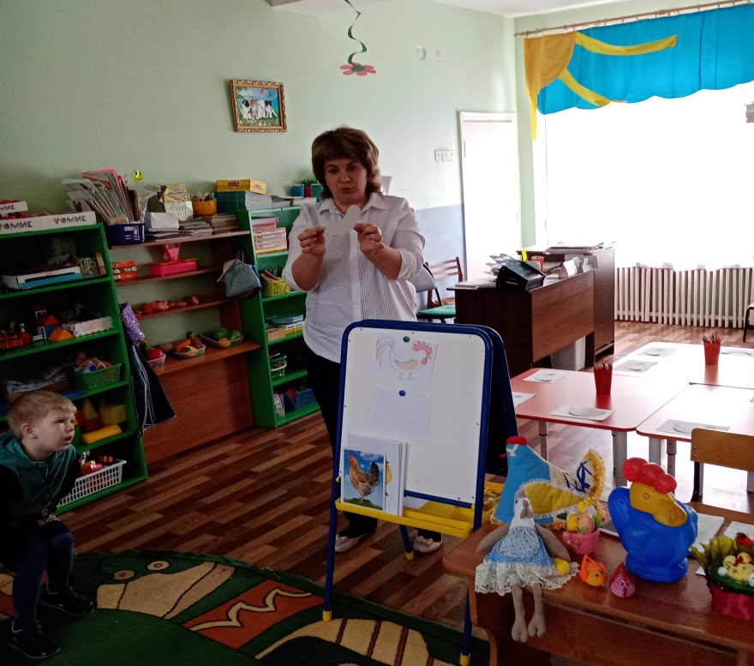

Остальные части петушка: глаз, гребешок, клюв, лапки, крыло, хвост нужно вам дорисовать. Обратите внимание на пышный, разноцветный хвост (показывает приемы его изображения (отдельные дуги разного цвета расходящиеся в стороны из одной точки)).

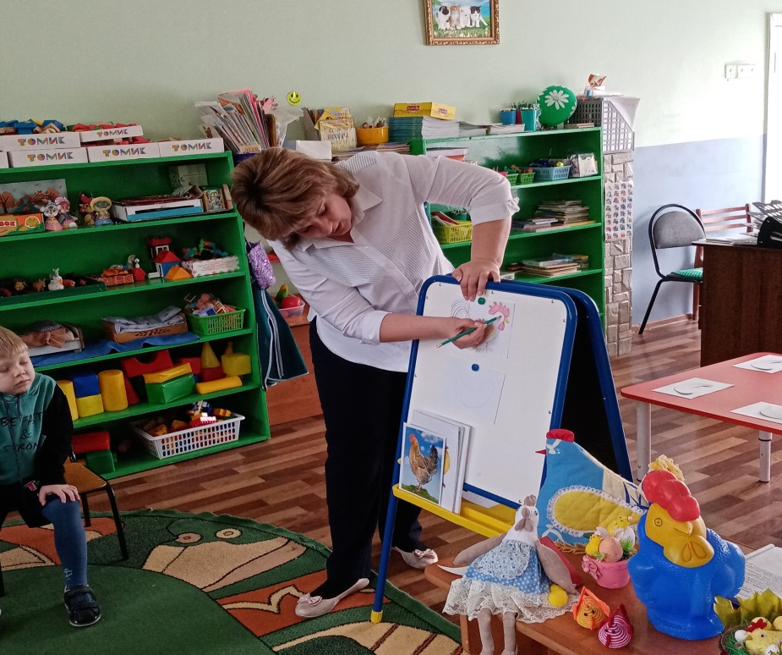

- Заключительная часть.
Воспитатель: какие вы все молодцы. У вас получились очень красивые петушки. Вам понравилось занятие?
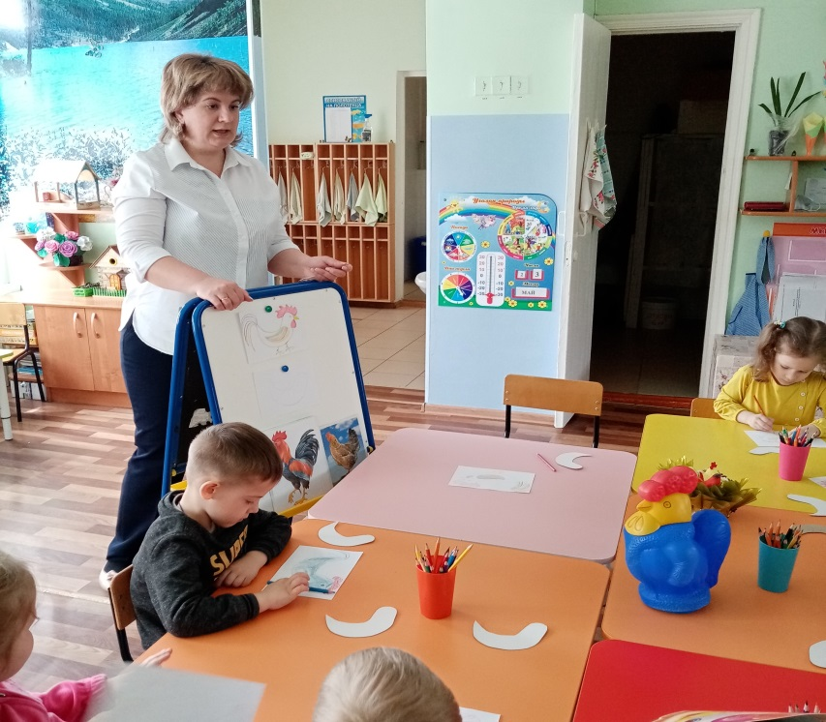
Дети: да.
Воспитатель: скажите, о ком мы сегодня читали?
Дети: о петушке и его семье.
Воспитатель: давайте устроим выставку петушков.

